实验序号 | 4 | 实验名称 | 栈和队列操作的实现(顺序栈)
实验地点 | 格致楼C307 | 实验日期 | 2016年11月1日
实  验  内  容 | （1）定义栈的顺序存储结构。  （2）编写初始化栈的函数。  （3）编写判断栈空的函数。  （4）编写判断栈满的函数。  （5）编写进栈函数。  （6）编写出栈函数。  （7）编写遍历顺序栈的函数。  （8）编写取栈顶元素的函数。  （9）编写带菜单的测试主函数并上机运行。打印出运行结果，并结合程序运行结果进行分析。
实  验  过  程  及  步  骤 | 头部定义  #include<iostream>  using namespace std;  typedef int ElemType;  #define StackSize 100  typedef struct {  ElemType data[StackSize];  int top;  }SeqStack; /* 栈的顺序结构体类型 */  void InitStack(SeqStack *s); //构造一个空栈  int StackEmpty(SeqStack *s); //判断栈空  int StackFull(SeqStack *s); //判断栈满  void Push(SeqStack *s,ElemType x); // 进栈  int Pop(SeqStack *s,ElemType &e);// 退栈  int GetTop(SeqStack *s,ElemType &e); // 取栈顶元素  void OutStack(SeqStack &s); // 遍历顺序栈  void Cont(int n,int d);//初始化单链表  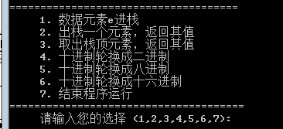  #include"ds41.h"  //构造一个空栈  void InitStack(SeqStack *s){  s->top = -1;  }  //判断栈空  int StackEmpty(SeqStack *s){  return(s->top <= -1?false:true);  }  //判断栈满  int StackFull(SeqStack *s){  return(s->top >= (StackSize-1)?false:true);  }  //进栈  void Push(SeqStack *s,ElemType x){  if(StackFull(s)){  s->top = s->top+1;  s->data[s->top] = x;  return;  }else{  cout<<"栈满！"<<endl;  return;  }  }  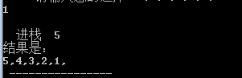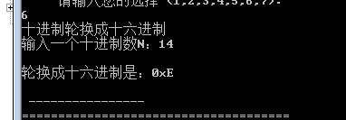  //退栈  int Pop(SeqStack *s,ElemType &e){  if(StackEmpty(s)){  e = s->data[s->top];  s->top--;  return e;  }else{  cout<<"栈为空！"<<endl;  return false;  }  }  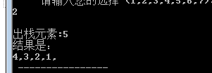  //取栈顶元素  int GetTop(SeqStack *s,ElemType &e){  if(StackEmpty(s)){  e = s->data[s->top];  return e;  }else{  cout<<"栈为空！"<<endl;  return false;  }  }  //遍历顺序栈  void OutStack(SeqStack &s){  int i;  cout<<"结果是："<<endl;  for(i=s.top;i>-1;i--){  cout<<s.data[i]<<",";  }  }  // 数制转换,其中n是被转换的数，d是数制  void Cont(int n,int d){  SeqStack s;  InitStack(&s);  ElemType x;  int i,m=n,q=d;  InitStack(&s);  while(m){  Push(&s,m%q);  m = m/q;  }  if(d==16){  for(i=s.top;i>=0;i--){  switch(s.data[i]){  case 10:  cout<<'A';break;  case 11:  cout<<'B';break;  case 12:  cout<<'C';break;  case 13:  cout<<'D';break;  case 14:  cout<<'E';break;  case 15:  cout<<'F';break;  default :  cout<<s.data[i];  }  }  }else{  for(i=s.top;i>=0;i--){  cout<<s.data[i];  }  }  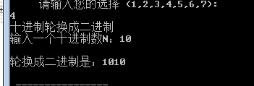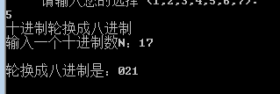  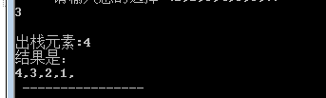
实  验  结  果  及  分  析 | - 将10以内和16进制都用了一个函数转换 ，但在16进制时char字符不能进int栈个我带来了很多麻烦
教  师  评  阅 | 教师签名： 年 月 日

